
浙江杭州2019届上学期高三生物模拟卷一
一、选择题（本大题共28小题，每小题2分，共56分。每小题列出的叫个备选项中只有一个是符合题目要求的，不选、多选、错选均不得分）
1.禽流感病毒与蓝藻的相同之处是
A．都具细胞结构 B．都有核糖体 C．都有核酸 D．都进行需氧呼吸
2．如图为人体细胞的分裂、分化、衰老和凋亡过程的示意图，图中①﹣⑥为各个时期的细胞，a～c表示细胞所进行的生理过程。据图分析，下列叙述正确的是（ ）
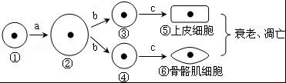
A．⑤与⑥的基因型相同，蛋白质种类也相同
B．细胞的衰老与凋亡就会引起人体衰老与死亡
C．若⑤⑥已失去分裂能力，其细胞内遗传信
息的流动方向为DNA﹣RNA﹣蛋白质
D．与①相比，②的表面积与体积的比值增大，与外界环境进行物质交换的能力增强
3、达尔文认为生物进化性变化得以发生的前提条件是
A.自然选择 B.可遗传变异 C.基因频率改变 D.生殖隔离
4、2011年3月，日本大地震引发了福岛核电站的放射性物质¹³¹I泄漏，大剂量的¹³¹I对人体会产生有害影响．¹³¹I主要积聚在人体甲状腺滤泡上皮细胞内，最可能引发的是
A．插入DNA分子中，引起基因突变
B．替换DNA分子中的某一碱基，引起基因突变
C．诱发染色体断裂、缺失或易位等，引起染色体结构变异
D．诱发甲状腺滤泡上皮细胞基因突变并遗传给下一代
5．下列关于生物体物质和结构的叙述，错误的是
A．绝大多数蛋白质是由约20中不同的氨基酸组成的
B．在水中，亲水性就是极性，亲脂性就是非极性
C．内质网是真核细胞中的物质转运系统，承担着物质运输的功能
D．叶绿体中有许多种黄色、橙色和红色的色素，合称类胡萝卜素
6．“普遍二孩政策”是根据我国人口状况制定的调整型政策，该政策的实施有利于（ ）
A．降低出生率 B．改变性比率 C．调整年龄结构 D．降低人口密度
7．人类的镰刀形细胞贫血症是由于DNA双链上一个碱基对A-T变成了T-A，使对应的mRNA上的碱基顺序也发生了改变，从而导致血红蛋白异常。则下列变异类型中与材料中相同的是（ ）
A．人类的猫叫综合征 B．三倍体西瓜的培育
C．细胞癌变 D．无子番茄的培育
8.下列关于需氧呼吸中柠檬酸循环过程的叙述，正确的是
A.柠檬酸循环过程消耗氧气 B.柠檬酸循环过程释放大量能量
C.柠檬酸循环过程消耗水 D.与柠檬酸循环有关的酶均存在与线粒体基质中
9．下列关于艾滋病的说法，正确的是
A．艾滋病是由AIDS病毒引起的疾病
B．导致艾滋病的病毒的物质组成为DNA和蛋白质
C．艾滋病可通过昆虫传播
D．艾滋病患者免疫功能低下
10. 下列育种方法说法正确的是
A.基因型为YyRR黄色圆形豌豆需通过连续自交获得绿色圆形豌豆
B.用β射线处理幼苗能在较短的时间内有效的改良生物品种的某些性状属于诱变育种
C.二倍体西瓜只能通过秋水仙素处理成为四倍体西瓜
D. 单倍体育种产生的植株高度不育但抗病性较强
11．已知直肠癌发病早期仅在肠壁形成多个息肉(即良性肿瘤),若病情持续发展就会形成恶性肿瘤。下列叙述错误的是
A.直肠癌的发生是多个基因突变累积的结果 B.原癌基因是与细胞增殖相关的基因
C.抑癌基因可以抑制细胞的异常增殖 D这种变异能传递给子代
12．将一植株放在密闭玻璃罩内，置于室外一昼夜，获得实验结果如下图所示。下列有关说法错误的是：
A．图乙中的b点对应图甲中的B点
B．图甲中的F点对应图乙中的g点
C．到达图乙中的d点时，玻璃罩内的CO₂浓度最高
D．经过这一昼夜之后，植物体的有机物含量会增加
13．人在恐惧、紧张时，在内脏神经的支配下，肾上腺髓质释放的肾上腺素增多，该激素可作用于心脏，使心率加快，下列叙述错误的是 （ ）
资*源% 库 A．该肾上腺素作用的靶器官包括心脏
B．该实例包含神经调节和体液调节
C．该肾上腺素通过神经纤维运输到心脏
D．该实例中反射弧是实现神经调节的结构基础
14．在某岛屿上相互隔绝的甲、乙两个水潭中，都生活着小型淡水鱼—虹鳉。研究发现，甲中的虹鳉(天敌是狗鱼，以大而成熟的虹鳉为食)比乙中的虹鳉(天敌是花鳉，以幼小的虹鳉为食)常常早熟，即在体重较低时就能繁殖后代。下列观点不正确的是 （ ）
A．两个虹鳉种群中都有成熟早或晚的变异类型，这是进化的前提条件
B．甲中的早熟型个体有更多的机会繁殖后代，因而种群中早熟基因的基因频率增加
C．因为甲、乙中的两个虹鳉种群存在地理隔离，所以它们属于不同的物种
D．若将甲中的虹鳉和乙中的花鳉转移到一个新的水潭中共同饲养，多年后虹鳉成熟个体的平均体重将会增加
15.如图表示水稻根尖细胞有丝分裂过程中每条染色体的DNA含量变化曲线，下列有关叙述正确的是
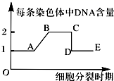
A.秋水仙素作用于AB段使染色体数目加倍
B.BC时期高尔基体活跃，出现细胞板
C.CD时期是有丝分裂后期，该时期细胞中移向两极的均有同源染色体
D.CD时期可发生非等位基因的自由组合
16.如图DNA分子平面结构的叙述，错误的是
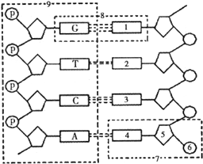
A.7是组成DNA的基本单位
B.5和6交替排列构成了DNA的基本骨架
C.8的排列顺序代表遗传信息
D.4可以是胸腺嘧啶或尿嘧啶
17.小儿麻痹病毒的遗传物质是（ ）
A.DNA B. DNA和蛋白质 C.DNA和RNA D. RNA
18.种群是一个自我调节系统，在自然界各种群的个体数一般都可保持稳定，但这种稳定从来不是一成不变的，以蚯蚓种群为例说法正确的是（ ）
A．探究种群的密度用标志重捕法
B. 在K/2时种群的增长最快
C．种群在理想环境下呈“S”形增长
D.种群成员间既不互相吸引也不互相排斥而随机分布
19．蛋白质的生物合成过程如图所示，叙述正确的是
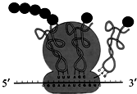
A．mRNA上三个相邻核苷酸即为一个密码子
B．起始密码、终止密码分别位于mRNA的5′端、3′端
C．图中新生肽链已合成部分含有5个肽键
D．多个核糖体串联在mRNA上能提高每条肽链的合成速率
20．某二倍体动物体内处于某分裂时期的细胞模式图如下。若不考虑基因突变和交叉互换，则该图表示细胞内含有
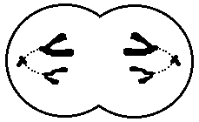
A．2对等位基因 B．2对同源染色体 C．2个染色体组 D．2个四分体

21.如图生物体内的生理过程示意图。下列叙述与该图相符的是
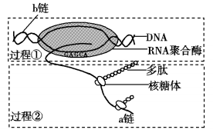
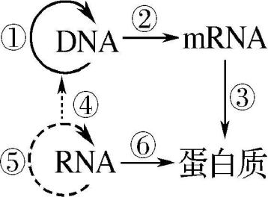
图甲
图乙

A. 图甲的过程①在细胞核中进行，过程②在细胞质中进行
B. 图甲的a链通过翻译过程，可能得到多种蛋白质
C. 劳氏肉瘤病毒可进行图乙中的⑤⑥过程
D．图乙中的③过程结束时由tRNA携带相应氨基酸与终止密码子结合
22.如图为某病的发病原理.结合所学知识，分析下列说法不正确的是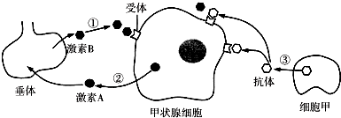
A.甲状腺激素能促进骨骼的成熟，作用遍及全身所有的器官
B.激素A能够促进垂体细胞代谢，使激素B合成增加
C.图中所示抗体和激素B对甲状腺的作用效应可能相同
D.下丘脑的神经细胞能分泌多种调节激素通到图中的垂体门脉到达腺垂体
23．科学的研究方法是取得成功的关键，下列实验研究方法正确的是
A．将质壁分离复原的细胞用龙胆紫染色，可以观察染色体的形态变化
B．用本尼迪特试剂检测新鲜梨汁中的还原糖需要水浴加热
C．肺炎双球菌的转化实验采用了同位素标记法
D．洋葱根尖装片制作的步骤是解离、染色、漂洗、制片
24．下列有关遗传病与人类健康的叙述，正确的是
A．蚕豆病致病基因与苯丙酮尿症致病基因同样都是有害基因
B．多基因遗传病在患者后代中的发病率低于单基因遗传病在患者后代中的发病率
C．若经过遗传基因诊断和治疗使所有的某一常染色体隐性遗传病患者都能与正常人一样生活和产生后代，其基因频率随着世代相传而增多
D．人类缺乏古洛糖酸内酯氧化酶基因，无法自己合成维生素C而在正常环境中受害
25．某种蛇体色的遗传如右图所示，当两种色素都没有时表现为白色。选纯合的黑蛇与纯合的橘红蛇作为亲本进行杂交，下列有关叙述错误的是
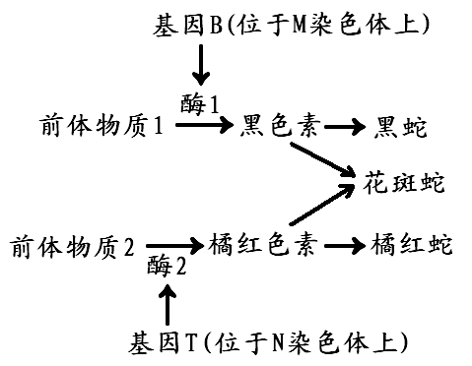
A．亲本黑蛇和橘红蛇的基因型分别为BBtt、bbTT
B．F1的基因型全部为BbTt，表现型全部为花纹蛇
C．让F1花纹蛇与杂合橘红蛇交配，其后代出现白蛇的概率为1／4
D．让F1花纹蛇相互交配，后代花纹蛇中纯合子的比例为1／9

26. 【加试题】如图表示某高等植物体内的生理过程，有关分析正确的是（ ）
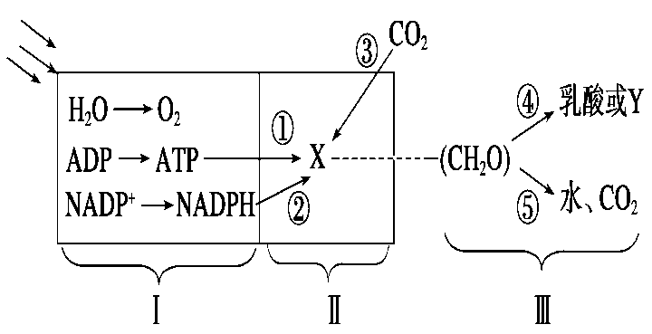
A．阶段Ⅰ生成的NADPH将作为还原剂固定二氧化碳
B．能够在叶肉细胞生物膜上进行的生理过程有Ⅱ、Ⅲ
C．过程⑤可为细胞吸收Mg^{2＋}等离子提供动力
D．过程④、⑤进行的场所有细胞质基质和线粒体
27、【加试题】将某植物花冠切成大小和形状相同的细条，分为a、b、c、d、e和f组(每组的细条数相等)，取上述6组细条分别置于不同浓度的蔗糖溶液中，浸泡相同时间后测量各组花冠细条的长度，结果如图所示。假如蔗糖溶液与花冠细胞之间只有水分交换，则( )
A．a、b、c三组细胞都吸水，其中c组细胞吸水最多
B．浸泡导致f组细胞中液泡的浓度小于b组的
C．d组细胞在蔗糖溶液中没有水分子进出细胞，所以实验前后长度不变
D．使细条在浸泡前后长度不变的蔗糖浓度介于0.4～0.5 mol·L^{－1}之间
28．【加试题】下列为某家族ABO血型与某遗传疾病的遗传系谱图，其中有些家庭成员的血型已经清楚（见图中标注）。已知该地区人群中基因I^{A}频率为0.1，I^{B}基因频率为0.1，i基因频率为0.8；人群中患病的频率为1/10000。已知控制血型与疾病的基因是独立分配的，假设控制疾病与正常性状的基因是E或e。下列叙述错误的是（ ）
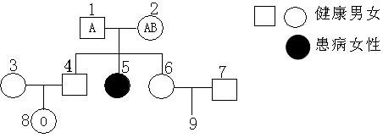
A.该遗传病为常染色体隐性遗传病 B.9号为该病患者的概率为1/303
C.3号为O型血的概率为2/3 D.3号与4号再生一个O型孩子的概率为1/24

二、非选择题（本大题共5小题，共44分）
29．（6分）某研究性学习小组的同学利用郊游的机会，对当地某一农田生态系统进行了调查。他们发现水稻田中有稗草等杂草和蝗虫等动物。蝗虫、田鼠以水稻、稗草为食，蛙以蝗虫为食，蛇既吃田鼠也吃蛙。分析回答下列问题：
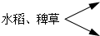
(1)请用文字和箭头将该农田生态系统的食物链(网)补充完整。
(2) 最有利于蛇获得能量的食物链含有______个营养级。
(3)如果想对田鼠这种活动能力强、活动范围大的动物进行种群密度的调查，常采用_____ __法。
(4) 大气中的二氧化碳进入该生态系统生物体内的途径是___ ___。
(5) 由于在农田中经常使用杀虫剂，蝗虫等害虫的抗药性越来越强，用达尔文的进化学说解释，害虫抗药
性的增强是__ ____的结果。
(6)如果你是该研究小组的成员，为了使该生态系统中的能量尽可能多地流向水稻，同时又要保护生态环境你会向农民提出哪些合理化建议？(至少提出两条)
30、（7分）下表为土壤含水量对某种果树叶片光合作用影响的实验数据。请回答下列问题：
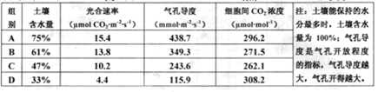
（1）当土壤含水量由75%降至47%时，叶片光合速率下降的主要原因是水分供应减少，导致气孔导度下降，3-磷酸甘油酸的生成速率 ，进而因 的积累导致光反应速率减小。
（2）当土壤含水量由47%降至33%时，叶片光合速率和气孔导度都大幅度减小，而细胞间CO2浓度反而上升。原因可能是严重缺水致光合膜受损；也可能是严重缺水致光合产物输出减慢。如果光合膜受损，则叶绿素含量的变化是 ；如果光合产物输出减慢，则三碳糖合成为 而积累在叶绿体中。
（3）一段时间后对A、B两组进行叶面喷水处理，发现只有B组气孔导度能增加，这说明A组 。B组气孔导度能增加，使碳反应中的核酮糖二磷酸的含量将 。
（4）一段时间后提高C、D两组的土壤含水量至60%，发现C组光合速率增大，D组光合速率无变化，说明D组叶绿体因严重缺水导致 受损。
31.(7分)烟草是两性花，每朵花中都有雄蕊和雌蕊。已知烟草子叶颜色（BB表现深绿；Bb表现浅绿；bb呈黄色，幼苗阶段死亡)和花叶病的抗性（由R 、r基因控制).研究人员用烟草进行了杂交实验，实验结果如下表：
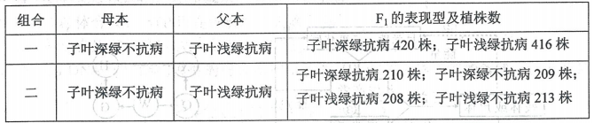
(1) 烟草子叶颜色的显性现象的表现形式属于 ▲ 。子叶颜色的遗传遵循 ▲ 定律。
(2) 组合一中父本的基因型是 ▲ 。
(3) 用表中F₁的子叶浅绿抗病植株自交，在F₂的成熟植株中，表现型有 ▲ 种，其中子叶深绿抗病类型的比例为 ▲ 。
(4) 请选用表中提供的植物材料设计一个最佳方案，通过杂交育种的方法选育出纯合的子叶深绿抗病烟草植株，并用遗传图解表示该育种过程。

32.加试题（14分）回答下列（一）、（二）小题：
（一）下图是培育表达人乳铁蛋白的乳腺生物反应器的技术路线。图中tet^{R}表示四环素抗性基因，amp^{R}表示氨苄青霉素抗性基因，BamHⅠ、HindⅢ、SmaⅠ直线所示为三种限制酶的酶切位点。
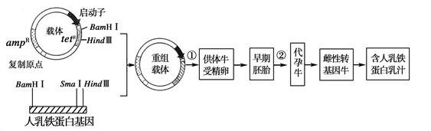
据图回答：
（1）图中将人乳铁蛋白基因插入载体，需用________限制酶同时酶切载体和人乳铁蛋白基因。筛选含有重组载体的大肠杆菌首先需要在含________的培养基上进行。
（2）能使人乳铁蛋白基因在乳腺细胞中特异性表达的调控序列是________（填字母代号）。
A．amp^{R} B．启动子 C．终止子 D．复制原点
（3）过程①可采用的操作方法是_______ _(填字母代号)。
A．农杆菌转化 B．显微注射 C．大肠杆菌转化 D．细胞融合
（4）过程②采用的生物技术是____ ____。
（5）对早期胚胎进行切割，经过程②可获得多个新个体。这利用了细胞的______ __性。
（6）为检测人乳铁蛋白是否成功表达，可采用_____ ___（填字母代号）技术。
A．核酸分子杂交 B．基因序列分析 C．PCR D．抗原—抗体杂交

（二）利用废弃的秸秆生产燃料乙醇，不仅缓解了资源危机、环境污染，同时更为可持续发展提供了保证。下面是利用玉米秸秆来生产乙醇的流程：
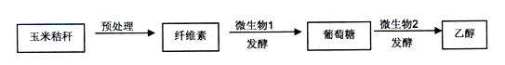
（1）从纤维素丰富的土壤中获取微生物1，进行一系列的操作后，用 将菌种涂布在相应的固体培养基中。
（2）下列有关涂布分离法的叙述错误的是
A．从土壤稀释液中取样时，不能只取悬液
B．接种时，涂布工具需先在酒精灯火焰上引燃
C．培养后菌落在整个平板表面分散均匀
D．涂布分离法比划线分离法更易获得单菌落
（3）为了提高生产效率，也可通过培养微生物1获得 酶，并将该酶固定在某介质上制成固定化酶。
（4）微生物2通常是 ，为了确保获得产物乙醇，接种微生物2时要注意避免 ， 发酵时要注意 。这样得到的乙醇浓度不会很高，最高是 ，所以要对生产出来的乙醇经过蒸馏、提纯等加工，才可以得到浓度大于90%的燃料乙醇。

33. 【加试题】（10分）根据对光照强度需要的不同,可把植物分为适合在阳光充足的环境中生长的阳生植物和适合在荫蔽环境中生长的阴生植物。人们猜测在光照有限的情况下阴生植物仍能正常生长是因为其叶绿素含量较多，而且在一定范围内，阴生植物叶片的叶绿素含量随着荫蔽程度的增加而升高。请设计实验验证这一结论的正确性。
实验材料：
绿萝（阴生植物）若干株，非直射光源，遮阴设备若干（可达成不同比例的遮阴等效果，如50%、65%、80%等），提取色素的相关材料及测定色素含量的设备（具体如何提取和测定不作要求）。
（1）实验思路：
第一步： ，置于相同距离的光源处。
第二步： ，在适宜且相同的环境中培养一段时间。
第三步：各组取等质量生长情况相近的叶片进行 。
第四步：分析数据，得出结论。
（2）预测实验结果：设计一个坐标系，并用柱形图的形式来表示（4分）（叶绿素含量用0.5 、1.0、1.5依次来表示）

浙江杭州2019届上学期高三生物模拟卷一
参考答案与评分标准

一、选择题
1.C 2.C 3.B 4.C 5.C 6.C 7.C 8.C 9.D 10.B
11.D 12.B 13.C 14.C 15.C 16.D 17.D 18.B 19.B 20.C
21.B 22.B 23.B 24.C 25.C 26.C 27.D 28.D

二、非选择题
29．（6分）（1）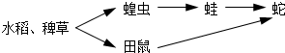 （2）3 (3)标志重捕（4）水稻、稗草的光合作用 （5）自然选择 （6）除草、消灭蝗虫和田鼠、保护蛙或蛇等。

30．（7分，每空1分）
（1）减小 ATP和NADPH （2）减小 淀粉（3）不缺水 下降 （4）类囊体膜

31.（7分，每空1分，遗传图解2分）
（1）不完全显性分离
（2）BbRR
（3）4 1/4
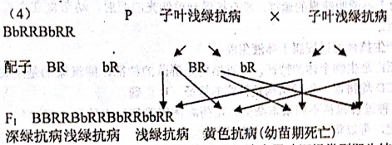
在子代中，深绿抗病：浅绿抗病=2:1，选出子叶深绿类型即为纯合的子叶深绿抗病

32.（1空1分）
（一）（1）HindⅢ和BamHⅠ 氨苄青霉素（2）B （3）B （4）胚胎移植技术（5）全能 （6）D
（二）（1）玻璃刮刀 （2） A （3）纤维素酶 （4）酵母菌 杂菌污染 无氧 16% 33. 【加试题】答案：（10分）（1）第一步：取长势良好，状态相似的绿萝若干株，随机均分为A、B、C、D四组（四组以上）
第二步：A组不遮荫，B组遮荫50%，C 组遮荫65%，D组遮荫80% （不同遮荫程度，且差距勿过小）
第三步：叶绿体色素提取及叶绿素含量的测定
（2）预测实验结果：设计一个坐标系，并用柱形图的形式来表示（4分）（叶绿素含量用0.5 、1.0、1.5依次来表示）
3.5
3.0
2.5
1.5
1.0
0.50.0
0.0
叶绿素含量
组别
A
B
C
D

【解析】
（1）通过审题，确定本实验课题是“验证阴生植物叶片的叶绿素含量，在一定范围内，随着荫蔽程度的增加而升高”，则实验的自变量是不同的遮荫程度，因变量是叶绿素含量。不同的遮荫程度至少要设置三组作为实验组，而对照组不遮荫，所以设置的组数至少四组。其他多设几组只要设计合理也可以给分。每一步的填空2分，共6分。
（2）在设计坐标系时，横坐标一般为自变量，本实验为不同的遮荫程度，可以用组别来替代；纵坐标一般为因变量或因变量观测指标，本实验为叶绿素含量。在画柱形图的时候，要体现在一定范围内，叶绿素含量随着荫蔽程度的增加而升高。

